PCL库简要说明

1. PCL简介

PCL（Point Cloud Library）是在吸收了前人点云相关研究基础上建立起来的大型跨平台开源C++编程库，它实现了大量点云相关的通用算法和高效数据结构，涉及到点云获取、滤波、分割、配准、检索、特征提取、识别、追踪、曲面重建、可视化等。支持多种操作系统平台，可在Windows、Linux、Android、MacOSX、部分嵌入式实时系统上运行。如果说OpenCV是2D信息获取与处理的结晶，那么PCL就在3D信息获取与处理上具有同等地位，PCL是BSD授权方式，可以免费进行商业和学术应用。

1. PCL的应用场景
2. 机器人领域

移动机器人对其工作环境的有效感知、辨识与认知，是其进行自主行为优化并可靠完成所承担任务的前提和基础。如何实现场景中物体的有效分类与识别是

移动机器人场景认知的核心问题，目前基于视觉图像处理技术来进行场景的认知是该领域的重要方法。但移动机器人在线获取的视觉图像质量受光线变化影响较大，特别是在光线较暗的场景更难以应用，随着RGBD获取设备的大量推广，在机器人领域势必掀起一股深度信息结合2D信息的应用研究热潮，深度信息的引入能够使机器人更好地对环境进行认知、辨识，与图像信息在机器人领域的应用一样，需要强大智能软件算法支撑，PCL就为此而生，最重要的是PCL本身就是为机器人而发起的开源项目，PCL中不仅提供了对现有的RGBD信息的获取设备的支持，还提供了高效的分割、特征提取、识别、追踪等最新的算法，最重要的是它可以移植到android、ubuntu等主流Linux平台上，PCL无疑将会成为机器人应用领域一把瑞士军刀。

1. CAD/CAM、逆向工程

大部分工业产品是根据二维或三维CAD模型制造而成，但有时因为数据丢失、设计多次更改、实物引进等原因，产品的几何模型无法获得，因而常常需要根据现有产品实物生成物体几何模型。逆向工程技术能够对产品实物进行测绘，重构产品表面三维几何模型，生成产品制造所需的数字化文档。在一些工业领域，如汽车制造业，许多零件的几何模型都通过逆向工程由油泥模型或实物零件获得，目前在CAD/CAM领域利用激光点云进行高精度测量与重建成为趋势，同时引来了新的问题，通过获取的海量点云数据，来提取重建模型的几何参数，或者形状模型，对模型进行智能检索，从点云数据获取模型的曲面模型等，诸如此类的问题解决方案在PCL中都有涉及。例如kdtree和octree对海量点云进行高效压缩存储与管理，其中滤波、配准、特征描述与提前基础处理，可以应用于模型的智能检索，以及后期的曲面重建和可视化都在PCL中有相应的模块。总之，三维点云数据的处理是逆向工程中比较重要的一环，PCL中间所有的模块正是为此而生的。

1. 激光遥感测量

能够直接获取高精度三维地面点数据，是对传统测量技术在高程数据获取及自动化快速处理方面的重要技术补充。激光遥感测量系统在地形测绘、环境检测、三维城市建模、地球科学、行星科学等诸多领域具有广泛的发展前景，是目前最先进的能实时获取地形表面三维空间信息和影像的遥感系统。目前，在各种提取地面点的算法中，算法结果与实际结果之间差别较大，违背了实际情况，PCL中强大的模块可以助力此处的各种需求。

1. 虚拟现实、人机交互（又称VR）

又称灵境技术，是以沉浸性、交互性和构想性为基本特征的计算机高级人机界面。它综合利用了计算机图形学、仿真技术、多媒体技术、人工智能技术、计算机网络技术、并行处理技术和多传感器技术，模拟人的视觉、听觉、触觉等感觉器官功能，使人能够沉浸在计算机生成的虚拟境界中，并能够通过语言、手势等自然的方式与之进行实时交互，创建了一种适人化的多维信息空间，具有广阔的应用前景。

1. PCL的结构和内容

对于3D点云处理来说，PCL完全是一个模块化的现代C++模板库。其基于以下第三方库：Boost、Eigen、FLANN、VTK、CUDA、OpenNI、Qhull，实现点云相关的获取、滤波、分割、配准、检索、特征提取、识别、追踪、曲面重建、可视化等。

PCL利用OpenMP、GPU、CUDA等先进高性能计算技术，通过并行化提高程序实时性。K近邻搜索操作的构架是基于FLANN(Fast Library for Approximate Nearest Neighbors)所实现的，速度也是目前技术中最快的。PCL中的所有模块和算法都是通过Boost共享指针来传送数据的，因而避免了多次复制系统中已存在的数据的需要，从0.6版本开始，PCL就已经被移入到Windows，Mac OS和Linux系统，并且在Android系统也已经开始投入使用，这使得PCL的应用容易移植与多方发布。

PCL包括多个子模块库。最重要的PCL模块库有如下：过滤器Filters、特征Features、关键点Keypoints、配准Registration、K维树Kd-tree、八叉树Octree、分割Segmentation、采样一致性Sample Consensus、曲面重建Surface、范围图像Range Image、输入输出I/O、可视化Visualization、通用模块Common、检索Search。

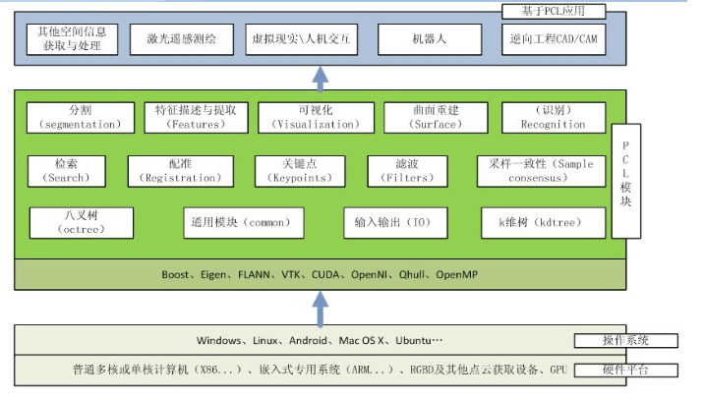

PCL利用OpenMP、GPU、CUDA等先进的高性能计算技术，通过并行化提高程序的实时性。K近邻搜索操作的架构是基于FLANN（Fast Library for Approximate Nearest Neighbors）所实现的，速度也是目前技术中最快的。PCL中的所有模块和算法都是通过Boost共享指针来传递数据，因而避免了多次复制系统中已存在的数据。

从算法的角度讲，PCL是指纳入了多种操作点云数据的三维处理算法，其中包括滤波、特征估计、表面重建、模型拟合和分割、定位搜索等。每一套算法都是通过基类进行划分的。试图把贯穿整个流水线处理技术的所有常用功能整合到一起，从而保持整个算法实现过程中的紧凑和结构清晰，提高代码的重用性、简洁可读。在PCL中一个处理的基本接口程序如下：

1. 创建处理对象（例如滤波、特征估计、分割）；
2. 使用setInputCloud将点云数据输入到处理模块；
3. 设置算法的相关参数；
4. 调用计算（或滤波、分割等）得到输出。

为了进一步简化开发，PCL被分成一系列较小的代码库，使其模块化，以便能够单独编译使用提高可配置性，特别适用于嵌入式操作处理中：

1. libpcl filters：如采样、去除离群点、特征提取、拟合估计等数据实现滤波器
2. libpcl features：实现多种三维特征，如曲面法线、曲率、边界点估计、矩不变量、主曲率、PFH和FPFH特征、旋转图像、积分图像、NARF描述子、RIFT、相对标准偏差、数据强度的筛选等
3. libpcl I/O：实现数据的输入和输出操作，例如点云文件（PCD）的读/写
4. libpcl segementation：实现聚类提取，如通过采样一致性方法对一系列参数模型（如平面、柱面、球面、直线等）进行模型拟合点云分割提取，提取多边形棱镜内部点云等
5. libpcl surface：实现表面重建技术，如网格重建、凸包重建、移动最小二乘法平滑等
6. libpcl register：实现点云配准方法，如ICP等
7. libpcl keypoints：实现不同的关键点的提取方法，这可以用来作为预处理步骤，觉得在哪儿提取特征描述符
8. libpcl range：实现支持不同点云数据集生成的范围图像